基隆市南榮國民中學
109學年度第2學期 線上教學歷程成果報告
授課班級：801班
授課教師:李康莊
課程名稱：理化
週 次: 第 14 週
上課時間: 星期三，第一、四節
壹、線上課程實際執行情形及內容檢核
1.每門課程每週皆須填寫教學紀錄，記錄執行線上教學之現況(包含學生學習情形、師生互動討論或學生學習成效回饋等)，並請檢附教學、學習活動之影像截圖。
2.請自行新增每週填寫之表格。
第14週 上課日期:110年5月26日  實施方式: ■ 同步 □ 非同步 |  | 課程出席人數:  801：17人、802：15人
教學進度內容(單元主題):
5-2常見的有機化合物
線上課程學習內容記錄
截圖  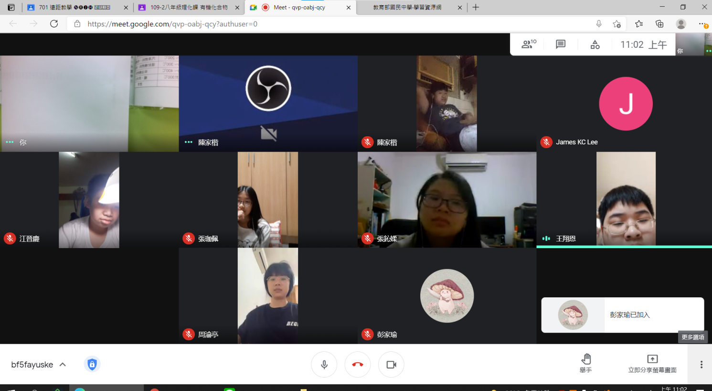 |  | 截圖  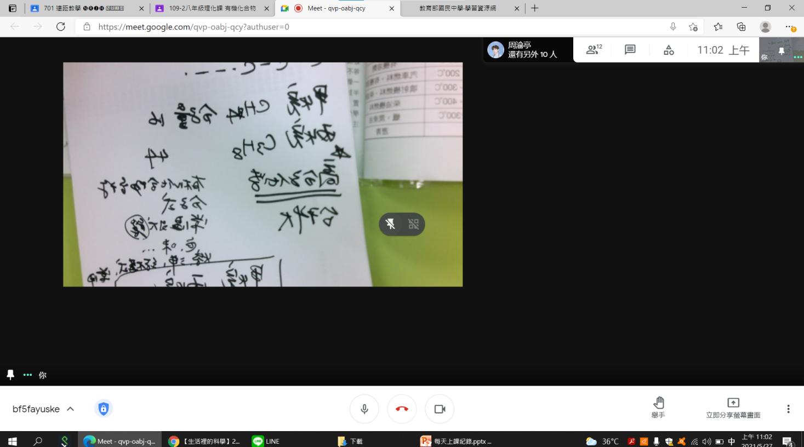
截圖  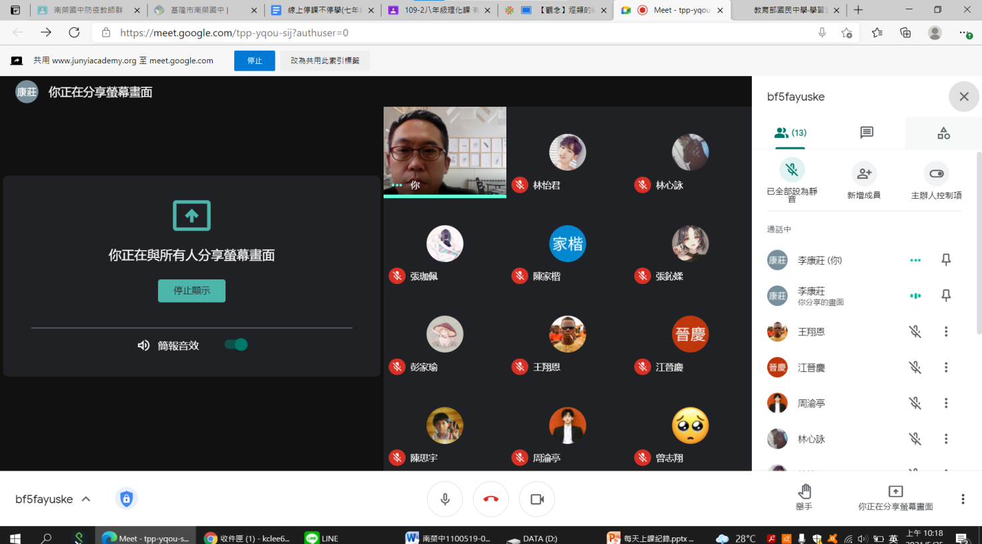 |  | 截圖  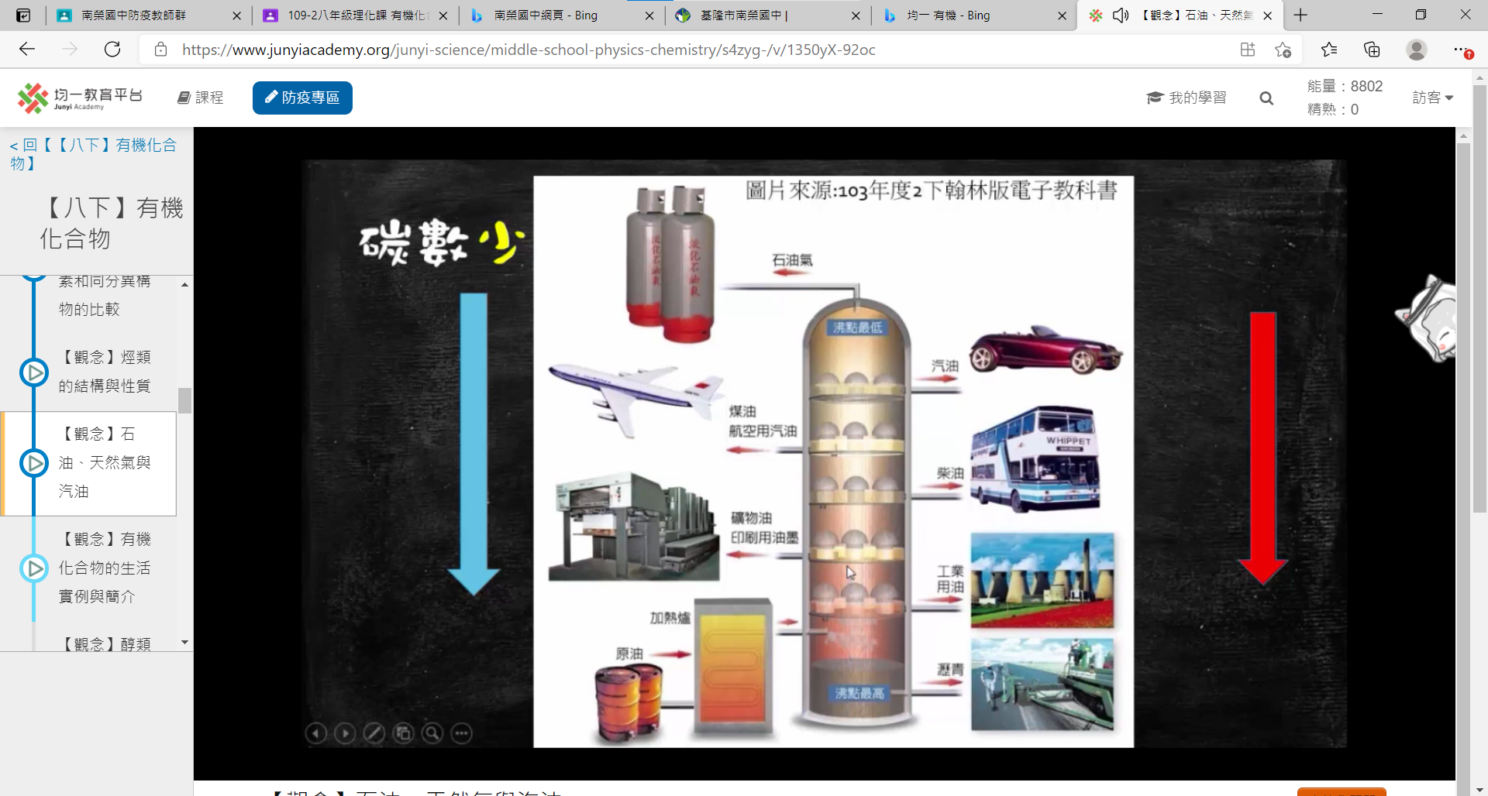
簡述課程教學內容
1.碳原子鍵結的特性：碳原子可以接碳原子，也可以接氧原子、氫原子、鹵素、甚至可與金屬原子鍵結，由此可以原子的排列情形不同，其性質也不一樣。
2.烹煮食物用的瓦斯、煎炸用的食用油，調味用的醋與酒，都是日常生活中常見的有機化合物，這些有機化合物各有其性質與用途。
3.日常生活中常見的有機化合物，例如：烴類、醇類、有機酸類和酯類。
本次課程  授課教師提供  線上學習內容 | （可複選）  - 1.教師自製補充教材講義  - 2.線上提供PPT簡報內容  - 3.錄播教學補課影片  - 4.線上問答與討論系統/方式  - 5.線上即時作業填答  - 6.其他做法(配合均一教育平台影片)
本次課程單元  學習成果檢核 | （可複選）  - 1單元學習單  - 2.討論報告(分組／個人)  - 3.線上測驗  - 4.作業檔案上傳及下載  - 5.本次學習回饋單  - 6.其他做法（口頭問答）

